CURA ITALIA | IL DECRETO IN GAZZETTA
TUTTE LE MISURE PER GLI ENTI TERRITORIALI

DECRETO-LEGGE 17 marzo 2020, n. 18. Misure di potenziamento del Servizio sanitario nazionale e di sostegno economico per famiglie, lavoratori e imprese connesse all’emergenza epidemiologica da COVID-19

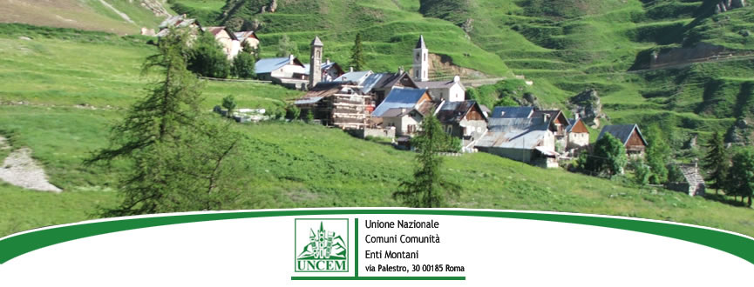

TESTO SCARICABILE QUI: https://uncem.it/wp-content/uploads/2020/03/CURA_ITALIA.pdf

Rubrica dei principali articoli relativi agli Enti territoriali
Art. 25
(Congedo e indennità per i lavoratori dipendenti del settore pubblico, nonché bonus per l’acquisto di servizi di baby-sitting per i dipendenti del settore sanitario pubblico e privato accreditato, per emergenza COVID -19)

Art. 29 (Indennità lavoratori stagionali del turismo e degli stabilimenti termali)

Art. 30 (Indennità lavoratori del settore agricolo)

Art. 65 (Credito d’imposta per botteghe e negozi)

Art. 73 (Semplificazioni in materia di organi collegiali)

Art. 75 (Acquisti per lo sviluppo di sistemi informativi per la diffusione del lavoro agile e di servizi in rete per l’accesso di cittadini e imprese)

Art. 77 (Pulizia straordinaria degli ambienti scolastici)

Art. 81 (Misure urgenti per lo svolgimento della consultazione referendaria nell’anno 2020)

Art. 87 (Misure straordinarie in materia di lavoro agile e di esenzione dal servizio e di procedure concorsuali)

Art. 97 (Aumento anticipazioni FSC)

Art. 103 (Sospensione dei termini nei procedimenti amministrativi ed effetti degli atti amministrativi in scadenza)

Art. 104 (Proroga della validità dei documenti di riconoscimento)

Articolo 107 (Differimento di termini amministrativo-contabili)

Art. 109 (Utilizzo avanzi per spese correnti di urgenza a fronte dell’emergenza COVID-19)

Art. 110 (Rinvio questionari Sose)

Art. 112 (Sospensione quota capitale mutui enti locali)

Art. 114 (Fondo per la sanificazione degli ambienti di Province, Città metropolitane e Comuni)

Art. 115 (Straordinario polizia locale)

Art. 125 (Proroga dei termini nel settore assicurativo e per opere di efficientamento energetico e sviluppo territoriale sostenibile dei piccoli comuni)

UNCEM - Unione Nazionale Comuni Comunità Enti Montani
Via Palestro, 30 - 00185 Roma - tel. +39 06 4927251
e-mail: uncem.nazionale@uncem.net

